# EJERCICIOS 7

### EJERCICIO 1

Crea la siguiente página:

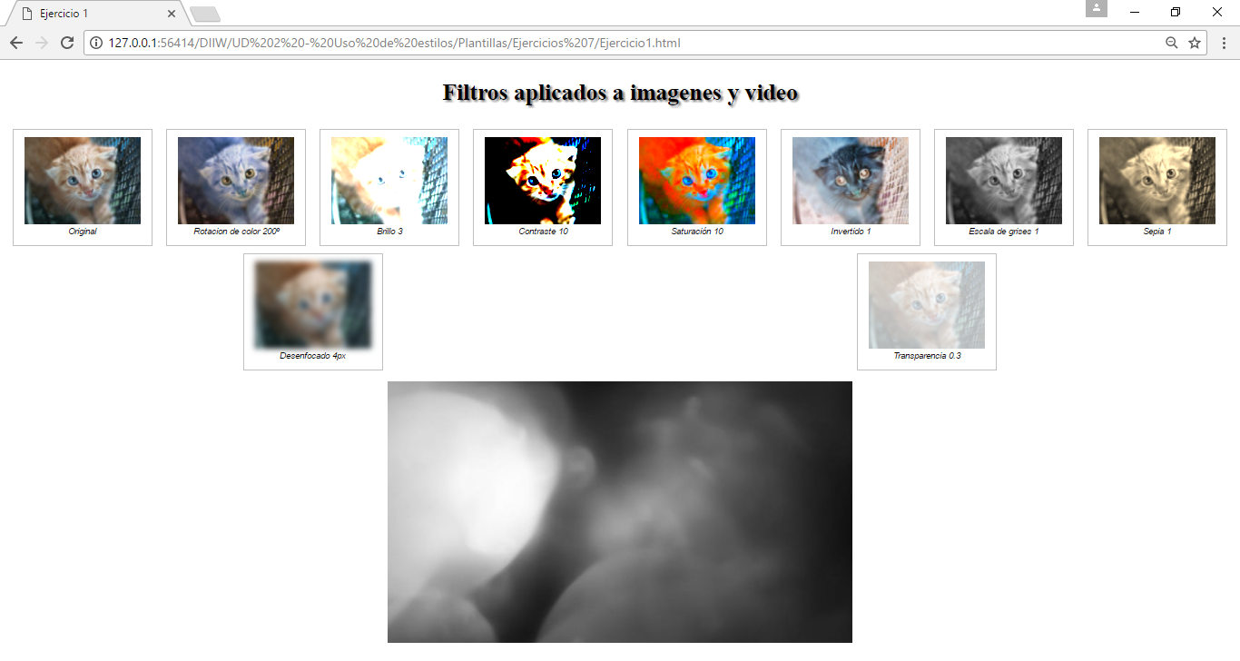

Tanto las imágenes y como el video tienen aplicados filtros, y cuando pasamos el ratón por encima estos efectos desaparecen mediante una transición. (No utilizar ids en las imágenes, sino después no funciona filter:none)

El video se tiene que ver en escala de grises y se tiene que reproducir automáticamente. No tiene que tener los botones de control.

### EJERCICIO 2

Crea la siguiente página:

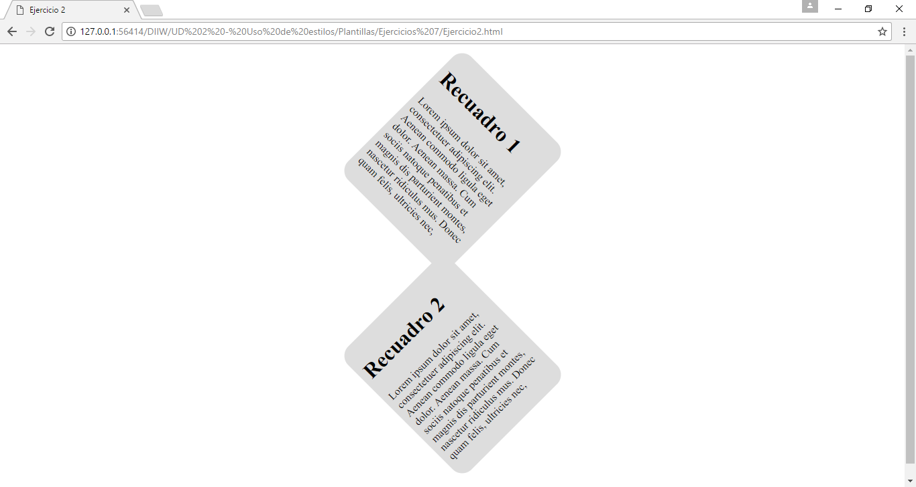

### EJERCICIO 3

Crea la siguiente página usando cajas flexibles y transformaciones (las dos cajas tienen que tener la misma anchura y altura y luego se transforma):

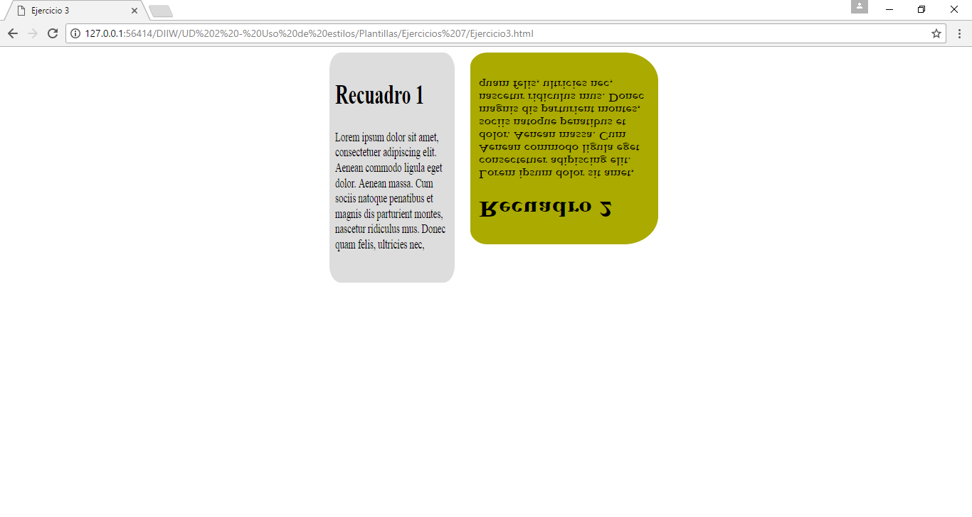

### EJERCICIO 4

Crea la siguiente página. Las cajas las tienes que colocar alineadas una debajo de otra y luego trasladar una de las dos:

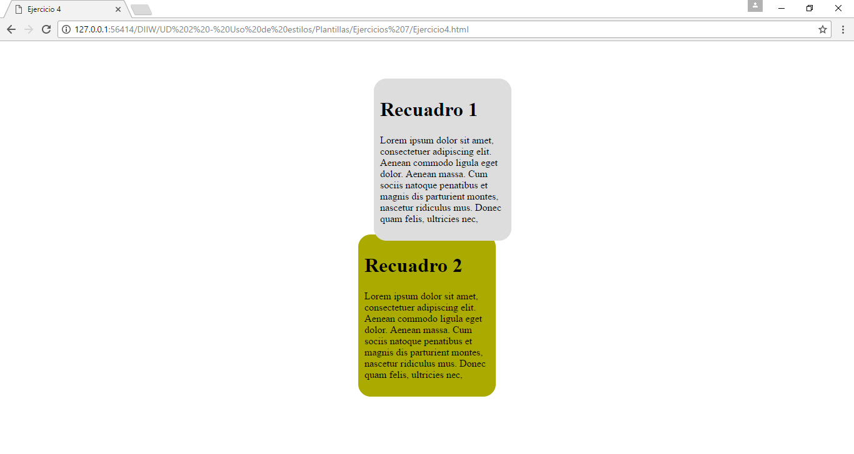

### EJERCICIO 5

Crea la siguiente página:

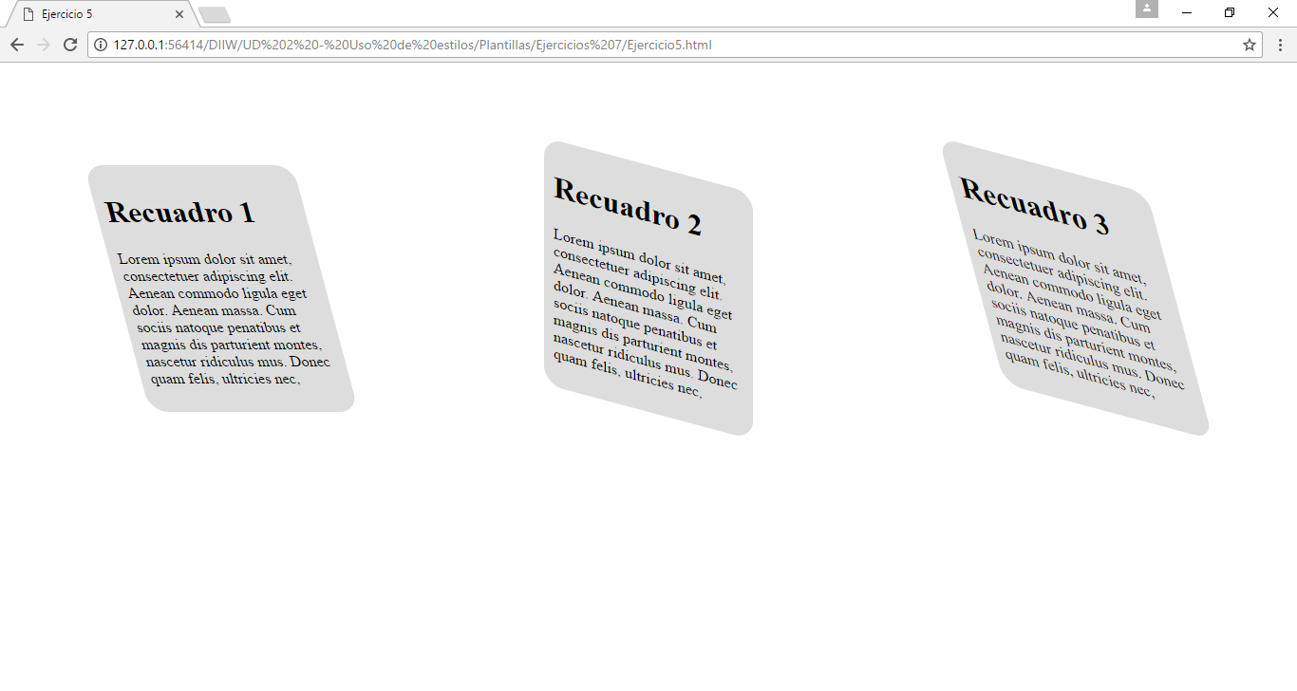

### EJERCICIO 6

Crea la siguiente página

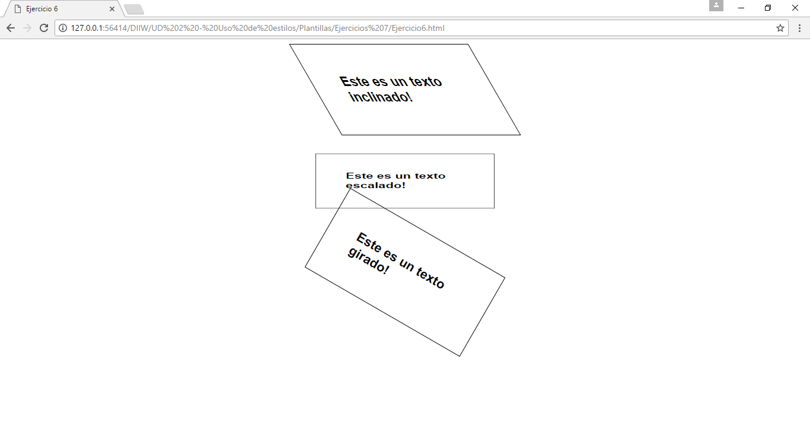

### EJERCICIO 7

Crear la siguiente página con una transición al pasar el ratón por el recuadro:



### EJERCICIO 8

Crea una página con 5 cajas, al pasar el ratón por cada una de ellas se debe hacer más ancha mediante una transición. En cada una de las cajas la velocidad debe ser diferente (ease, linear, ease-in, ease-out, ease-in-out). Las transiciones deben durar 2 segundos.



### EJERCICIO 9

Crea la siguiente animación que se repita indefinidamente:



### EJERCICIO 10

Crea una animación con una caja gris que se vaya moviendo describiendo un cuadrado



### EJERCICIO 11

Crea la siguiente galería de imágenes de tal forma que al pasar el ratón sobre una imagen esta se agrande:



### EJERCICIO 12

Crea la siguiente página que partiendo de la siguiente situación:

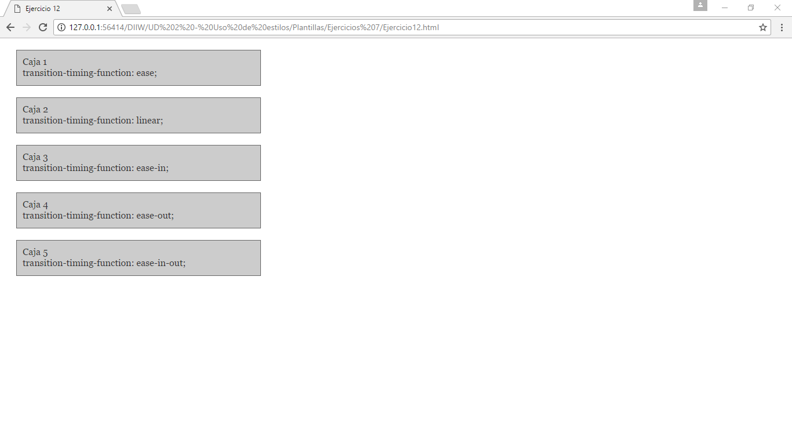

Cree una transición para llegar a la siguiente situación cuando el ratón pase por encima del div contenedor de todas las cajas, cada caja tiene una velocidad diferente:

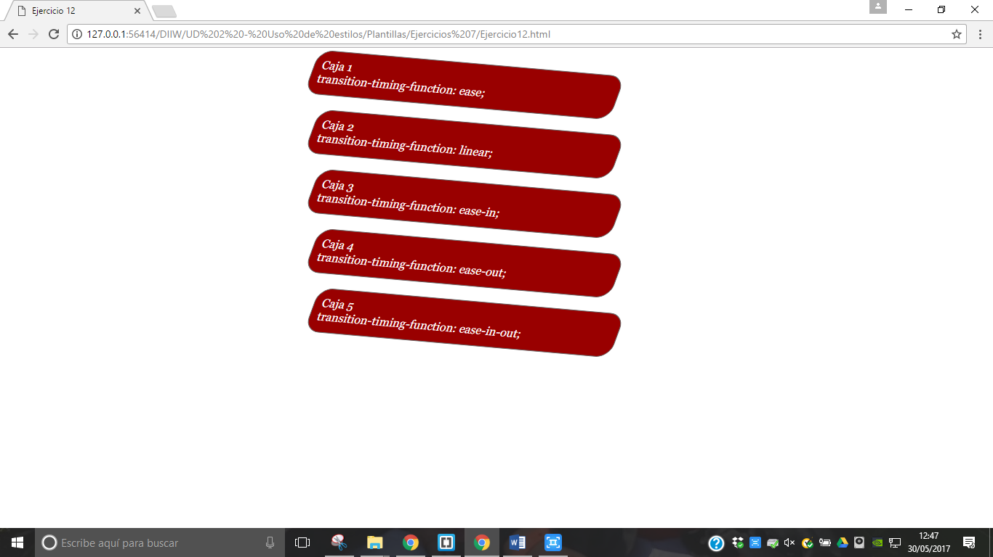

### EJERCICIO 13

Crea la siguiente página:



### EJERCICIO 14

Crea la siguiente página:



### EJERCICIO 15

Crea la siguiente página:



### EJERCICIO 16

Crea la siguiente página:



### EJERCICIO 17

Crea la siguiente página:



### EJERCICIO 18

Crear las animaciones necesarias para simular un efecto de nieve. Utilizar al menos dos animaciones:

* La primera para simular la caída de los copos de nieve.
* La segunda para hacer desaparecer los copos según van llegando al suelo, utilizando la propiedad opacity.

La animación debe ejecutarse de manera infinita.



### EJERCICIO 19

Crea las siguientes páginas:

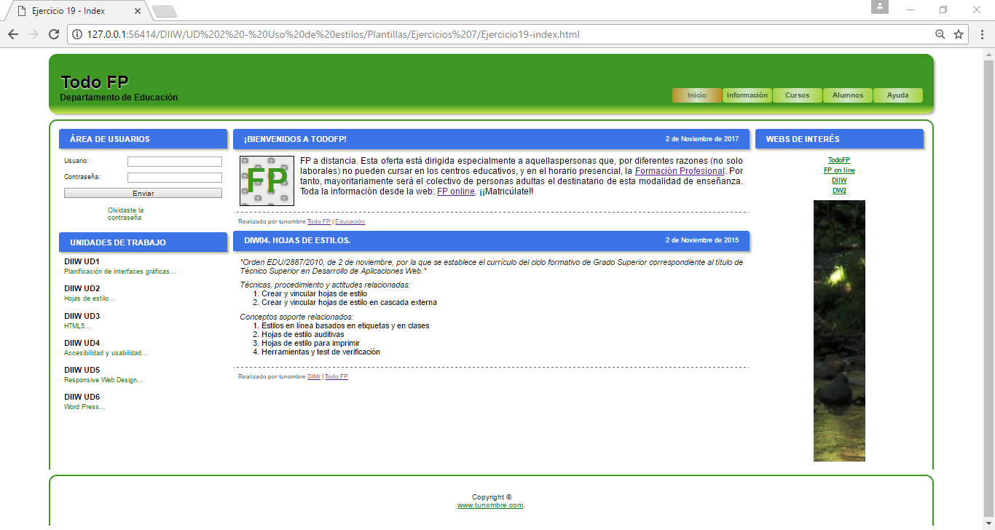

El texto en verde son enlaces (puedes dejar el campo href en blanco).

En el menú de arriba (Inicio, información…) por defecto en la opción en la que estamos tiene otro estilo, pero si pasamos el ratón por alguna de las otras opciones se mostrará como esta. Cada una de las opciones del menú es un enlace a la página correspondiente.

Usa correctamente las etiquetas html (header, sesction, footer….).

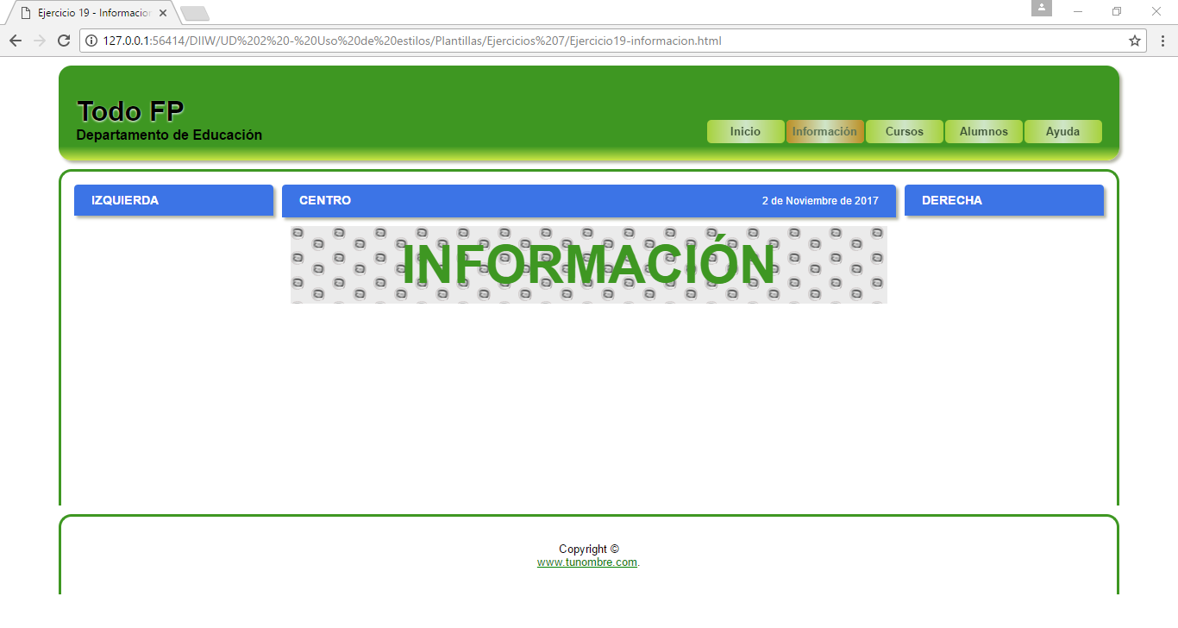

En el resto de las páginas: Cursos, Alumnos y Ayuda son como esta, lo único que cambia es el título del centro por el que le corresponda (también habrá que cambiar la opción de menú marcada).

### EJERCICIO 20

Crear un cronometro que se iniciar al cargar la página